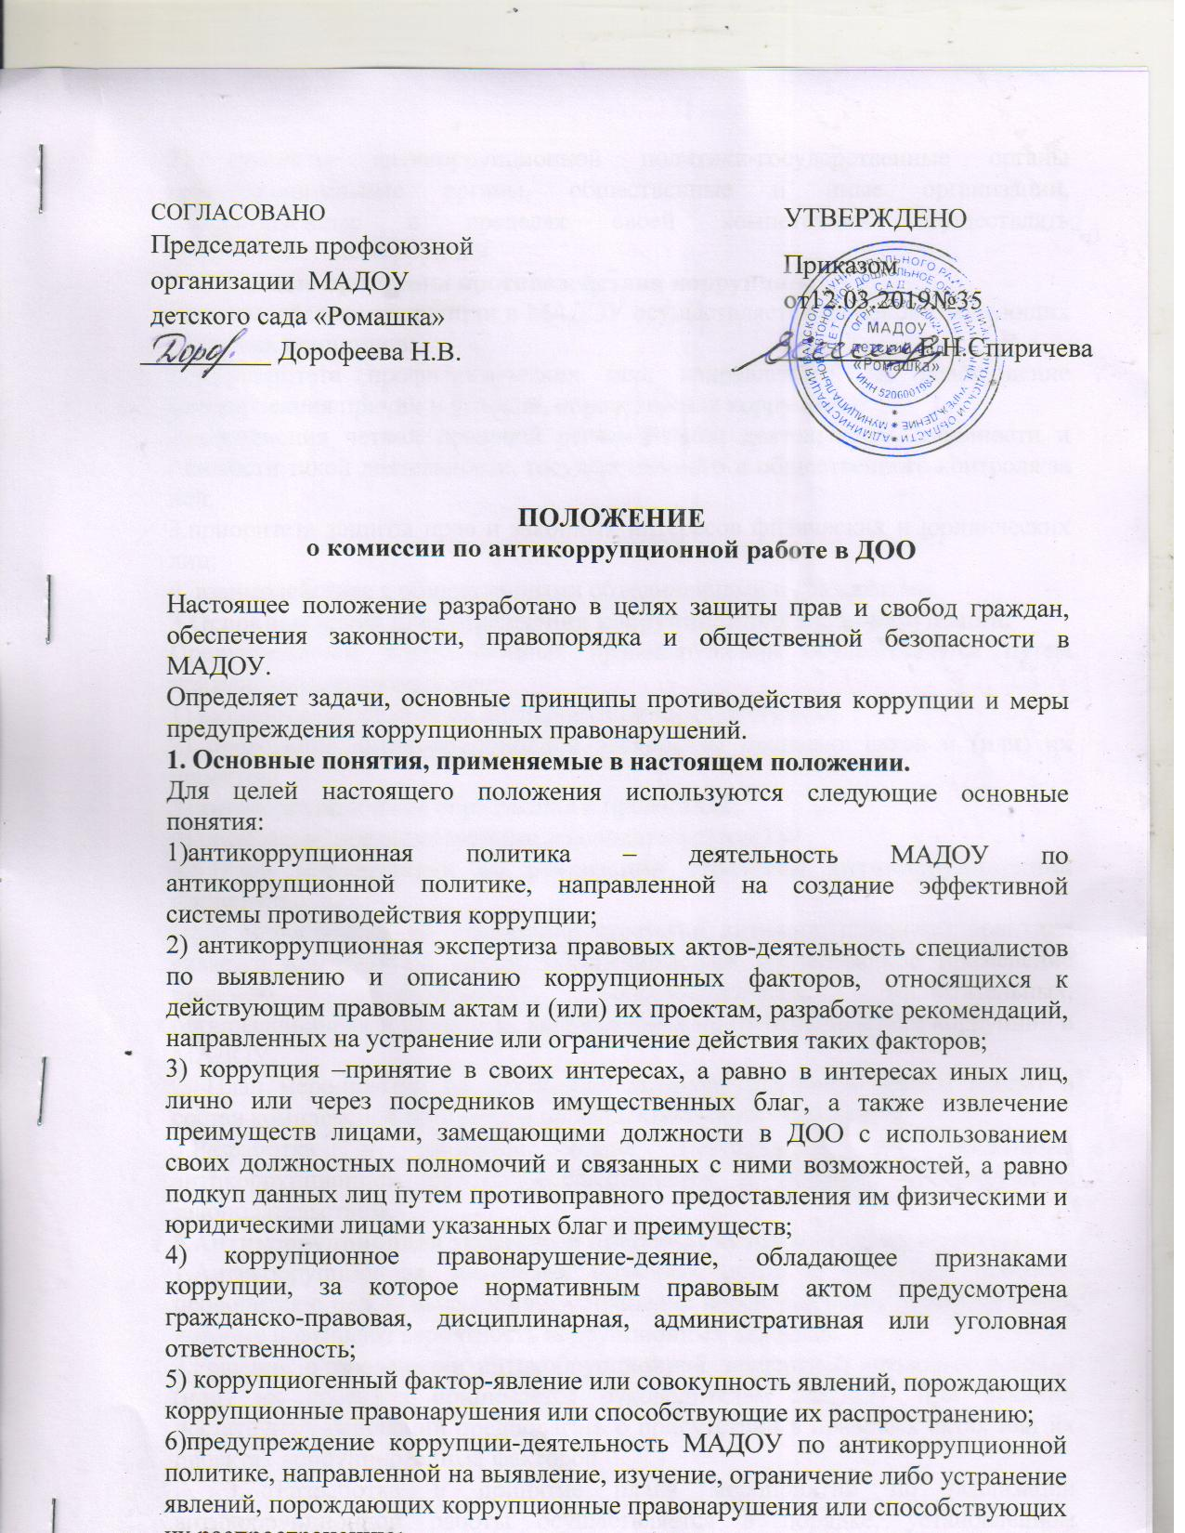
7) субъекты антикоррупционной политики-государственные органы правоохранительные органы, общественные и иные организации, уполномоченные в пределах своей компетенции осуществлять противодействие коррупции.
2. Основные принципы противодействия коррупции.
Противодействие коррупции в МАДОУ осуществляется на основе следующих основных принципов:
1. приоритета профилактических мер, направленных на недопущение формирования причин и условий, порождающих коррупцию;
2.обеспечения четкой правовой регламентации деятельности, законности и гласности такой деятельности, государственного и общественного контроля за ней;
3.приоритета защиты прав и законных интересов физических и юридических лиц;
4. взаимодействие с общественными объединениями и гражданами.
3.Основные меры предупреждения коррупционных правонарушений.
Предупреждение коррупционных правонарушений осуществляется путем применения следующих мер:
1) разработка и реализация антикоррупционных программ;
2) проведение антикоррупционной экспертизы правовых актов и (или) их проектов;
3) антикоррупционные образования и пропаганда;
4) иные меры, предусмотренные законодательством РФ
4. План мероприятий по реализации стратегии антикоррупционной политики.
План мероприятий по реализации стратегии антикоррупционной политики является комплексной мерой, обеспечивающей согласованное применение правовых, экономических, образовательных, воспитательных, организационных и иных мер, направленных на противодействие коррупции в МАДОУ.
2. План мероприятий по реализации антикоррупционной работы входит в состав комплексной программы профилактики правонарушений.
3.Разработка и принятие плана мероприятий по реализации антикоррупционной работы осуществляется в порядке, установленном законодательством.
5.Антикоррупционная экспертиза правовых актов и (или) их проектов.
1.Антикоррупционная экспертиза правовых актов и (или) их проектов проводится с целью выявления и устранения несовершенства правовых норм, которые повышают вероятность коррупционных действий.
2.Решение о проведении антикоррупционной экспертизы правовых актов и (или) их проектов принимается руководителем МАДОУ при наличии достаточных оснований предполагать о присутствии в правовых актах или их проектах коррупциогенных факторов.
3. Разработка и принятие плана мероприятий по реализации антикоррупционной работы осуществляется в порядке, установленном законодательство

